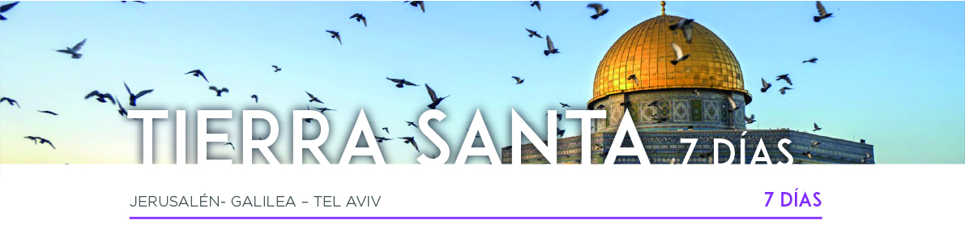

DÍA 1 JERUSALÉN

Llegada al aeropuerto Ben Gurión. Asistencia y traslado al hotel. Cena y alojamiento.

DÍA 2 JERUSALÉN • YAD VASHEM • MONTE DE LOS OLIVOS •
CIUDAD ANTIGUA • JERUSALÉN

Desayuno y salida hacia Yad Vashem para realizar la visita recorriendo, el Museo recordatorio del Holocausto. Continuación hacia el Monte de los Olivos con su vista panorámica de la ciudad. Continuación al Huerto de Getsemaní y la Basílica de la Agonía. Llegaremos hasta el Muro de los Lamentos, la Vía Dolorosa y la iglesia del Santo Sepulcro. Seguiremos hacia el Monte Sión donde se encuentran la Tumba del Rey David, el Cenáculo, y la Abadía de la Dormición. Cena y alojamiento.

DÍA 3 JERUSALÉN • BELÉN • CIUDAD MODERNA • EIN KAREN • JERUSALÉN

Desayuno y salida hacia Belén* para realizar la visita de la ciudad, recorriendo la Basílica, la Gruta de la Natividad y el Campo de los Pastores. Continuación hacia la parte moderna de la ciudad para visitar el Santuario del Libro en el Museo de Israel donde se encuentran los Manuscritos del Mar Muerto y la Maqueta de Jerusalén Herodiana. Por la tarde visita al Barrio de Ein Karem, donde se encuentran las iglesias de San Juan Bautista y de la Visitación. Cena y alojamiento.
* Visitas sujetas a condiciones de seguridad.

DÍA 4 JERUSALÉN • GALILEA

Después del desayuno salida hacia Yardenit, lugar tradicional de bautismo sobre el río Jordán. Seguiremos hacia el Monte Tabor para visitar la Basílica de la Transfiguración. Por la tarde, salida hacia Safed y continuación a Galilea. Cena y alojamiento.

DÍA 5 GALILEA • NAZARET • GALILEA

Desayuno y salida para realizar un paseo en barco por el Mar de Galilea. Continuaremos hacia el Monte de las Bienaventuranzas, lugar del Sermón de la Montaña. Seguiremos hasta Tabgha, lugar de la Multiplicación de los Panes y Peces para continuar a Cafarnaúm. Llegaremos hasta Magdala, lugar del nacimiento de María Magdalena. Por la tarde, pasando Cana de Galilea, llegaremos a Nazaret para visitar la iglesia de la Anunciación y el Taller de San José. Regreso al hotel. Cena y alojamiento.

DÍA 6 GALILEA • TEL AVIV

Después del desayuno saldremos hacia la ciudad medieval de San Juan de Acre. Continuaremos hacia Haifa para visitar el Monasterio Carmelita de Stella Maris y desde el Monte Carmelo tener una panorámica de la Bahía y de los Jardines Persas del Templo Bahai. Seguiremos hacia Cesárea para visitar el Teatro romano y la Fortaleza de los Cruzados. A la llegada a Tel Aviv realizaremos una breve visita panorámica de la ciudad. Cena y alojamiento.

DÍA 8 TEL AVIV

Desayuno y a la hora prevista, traslado al aeropuerto de Ben Gurión para tomar nuestro vuelo de regreso. Y con una cordial despedida, diremos … ¡Hasta pronto!

